ПРЕСС-РЕЛИЗ
Кадастровая палата по Краснодарскому краю оцифровала более полутора миллиона кадастровых дел

Перевод документов в цифру позволит повысить скорость проведения регистрационных действий, в том числе, экстерриториально
Кадастровая палата по Краснодарскому краю перевела в электронный формат более 1,6 млн кадастровых дел. Перевод документов в «цифру» позволит оперативно оказывать учетно-регистрационные услуги, в том числе, вне зависимости от месторасположения объекта недвижимости, то есть экстерриториально.
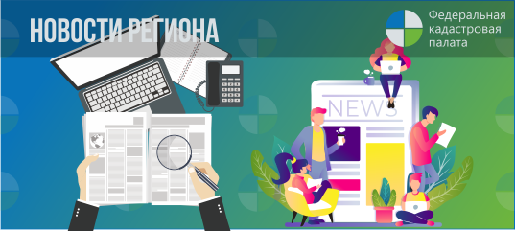
Всего в архивах Кадастровой палаты содержится около 3,2 млн кадастровых дел на бумажных носителях. К работе по оцифровке архива Кадастровая палата по Краснодарскому краю приступила в конце 2014 года.
Что же такое кадастровое дело?
Кадастровое дело представляет собой совокупность документов, на основании которых в Единый госреестр недвижимости вносятся сведения об объекте недвижимости. Документы, входящие в состав кадастрового дела, подтверждают, что объект недвижимости был образован или прекратил свое существование. Также документы содержат информацию об изменении характеристик объекта недвижимого имущества. Срок хранения кадастрового дела в архиве Кадастровой палаты – бессрочно. В случае если земельный надел был ликвидирован, документы остаются в архивохранилище и никогда не подлежат утилизации.
Кадастровая палата сканирует заявления о кадастровом учете, межевые и технические планы, акты определения кадастровой стоимости, акты обследования, подтверждающие прекращение существования объекта, копии разрешений на ввод объекта в эксплуатацию, копии документов, подтверждающих разрешение земельного спора о согласовании местоположения границ земельного участка и пр. Все созданные файлы заверяются личной электронной подписью специалиста архива Кадастровой палаты.
Копии документов могут потребоваться гражданам или юридическим лицам при проведении сделок с недвижимостью, а также для урегулирования земельных споров. При заключении договора собственнику могут потребоваться копии межевого или технического плана, копия документа, подтверждающего принадлежность земельного участка к определенной категории земель, установленное разрешенное использование участка и изменение назначения здания или помещения.
Подать запрос на получение копии документов по объекту недвижимости можно в ближайшем офисе МФЦ или направить в адрес Кадастровой палаты почтой.
Важная деталь - запросы принимаются только от собственников объектов недвижимости или их представителей, у которых имеется доверенность.
Копию архивного документа можно получить как на бумаге, так и в электронном виде. Электронный документ заверяется цифровой подписью и имеет такую же юридическую силу, что и бумажный. Выдача сведений из архива занимает не более трех рабочих дней.
_____________________________________________________________________________________________
Пресс-служба Кадастровой палаты по Краснодарскому краю
press23@23.kadastr.ru

